Волков Егор Алексеевич АТ-802
«Разработка программы удаленного контроля и настройки тормозных позиций ВУПз-15э»
4. Определение эргономичности разработанного интерфейса

4.1. Понятие эргономичного графического интерфейса пользователя

Графический оконный интерфейс пользователя (GUI) — разновидность пользовательских интерфейсов, предназначенная прежде всего для отказа от традиционных терминальных интерфейсов пользователя операционных систем начала компьютерной эпохи.
Критерий эргономичности пользовательского интерфейса определяет степень эффективности, с которой продукт может использоваться пользователями для получения желаемого результата и для решение конкретных задач в процессе использования программы. Эргономичность определяется критериями описанными в таблице 4.1.

Таблица 4.1 — Критерии эргономичности
Критерий | Описание
Эффективность | 1. Процент задач решаемых пользователем в продукте;  2. Отношения числа успешных действий к ошибкам;  3. Нагрузка на пользователя (память, внимание, воображение).
Продуктивность | 1. Время выполнения пользователем задания  2. Время необходимое для предварительного обучения;  3. Время требуемое на решение проблем
Удовлетворенность | Комфорт и приемлемость использование продукта пользователем.
4.2. Разновидности графических интерфейсов пользователя

На заре компьютерной эпохи основным интерфейсом пользователя при взаимодействии с персональным компьютером был — терминал. На рисунке 4.1. мы видим стандартное окно терминала операционной системы Linux Mint 22.
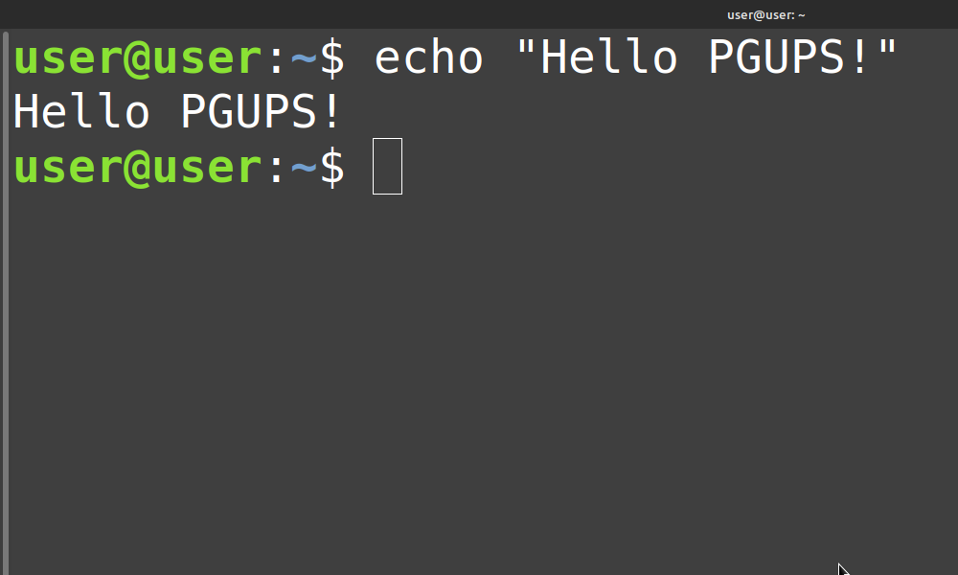
Рисунок 4.1 — Интерфейс терминала

В операционных системах семейства GNU Linux в отличии от продуктов компании Microsoft интерфейс терминала является важным инструментом взаимодействия с рабочей станции. Элементы представленные в окне терминала описаны в таблице 4.1.

Таблица 4.2 — Элементы окна терминала
Элемент | Описание
 | Имя текущего пользователя взаимодействующего по средствам терминала с операционной системой
 | Текущая вводимая команда операционной системой, вводимая пользователем
Продолжение таблицы 4.2.
Атрибут выполнения данной команды
Результат выполнения данной команды с соответствующим атрибутом

Изучив элементарной устройство командной строки терминала, как базового пользовательского графического интерфейса можно выделить следующие недостатки, представленные в таблице 4.2.

Таблице 4.2 — Недостатки интерфейса терминала
Недостаток | Описание
Командная система взаимодействия | Пользователю необходимо знать команды, чтобы их использовать. Держать в памяти все возможные атрибуты команды и представлять себе результат взаимодействия
Минималистское отображение результатов выполнения команды | В результате завершения выполнение команды, часто выходные данные не будут понятны простому пользователю, что усложняет взаимодействие с операционной системой либо программой.

В результате мы видим, что все критерии эргономичности пользовательского интерфейса в случае работы с терминалом не выполняются и не рекомендуется использовать терминальный интерфейс пользователя при разработке программных продуктов. Это не означает, что терминал — плохой способ взаимодействия с программой, это лишь означает, что большей части пользователей интерфейс терминала не подходит.
Именно из этих соображений и было предложено сотрудникам бригады АРС четвертой сортировочной горки станции Санкт-Петербург-Сортировочный-Московский разработать программу с графическим оконным интерфейсом пользователя.

4.3. Разработка графического интерфейса программы

В соответствии с [N] были предприняты этапы проектирования графического интерфейса пользователя описанные в таблице 4.3.

Таблица 4.3 — Этапы проектирования графического интерфейса и их результаты
Этап | Описание | Результат
Анализ технического задания | Совместное с сотрудниками четвертой сортировочной горки написание технического задания к функционалу и особенностям проектирования графического интерфейса пользователя | Эскизное изображение пользовательского интерфейса приложения
Разработка концепции | Выбор конкретной стратегии или стратегий передачи  информации | В результате была выбрана стратегия демонстрации информации на плоском дисплее
Создание опытного образца мультимедийного продукта | Проектирование и разработка информационного наполнения, взаимодействий и форм. | Прототип графического интерфейса представлен на рисунке 4.2.
Оценка прототипа программы | Оценка прототипа сотрудниками бригады АРС четвертой сортировочной горки. | Было получено одобрение по информационному наполнению со стороны сотрудников дороги.
Продолжение таблицы 4.3.
Выбор цветовой политики графического интерфейса | Подбор цветовой палиты в соответствии с действующими стандартами и распоряжениями | Подготовленная цветовая палитра элементов интерфейса представлена в таблице 4.4.
Подготовка финального вариант интерфейса | Разработка интерфейса в соответствии с оговоренным информационным наполнением и цветовой палитрой | Итоговый интерфейс и элементы на нем представлен на рисунке 4.3.
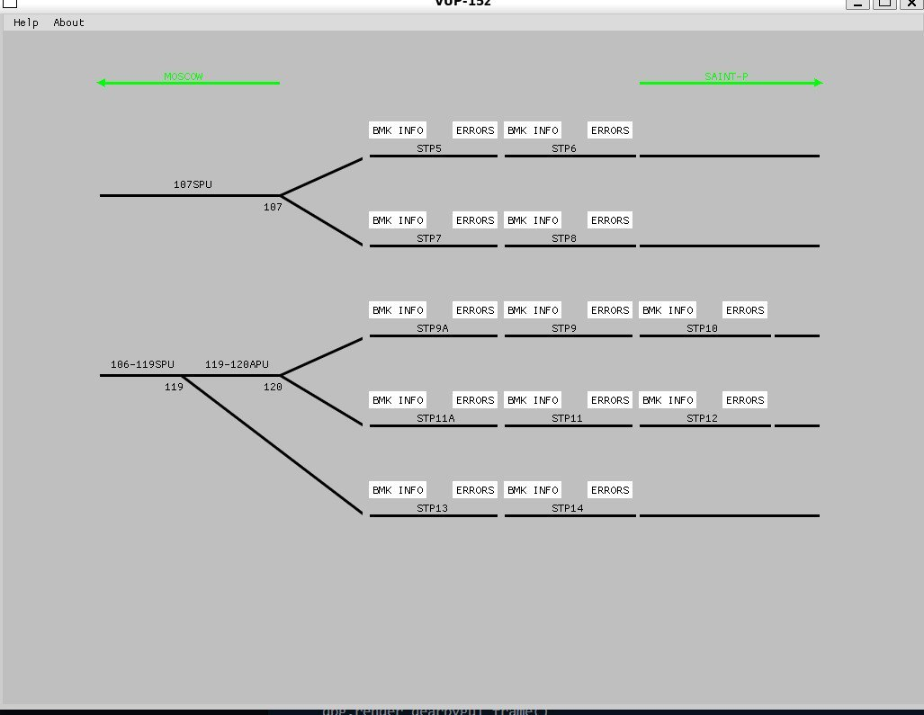

Рисунок 4.2. Прототип графического интерфейса
Данный прототип отражает информационное наполнение программы, примерно намечивает расположение элементов и их относительный размер. Программа разрабатывалась под разрешение дисплеев 800 на 600 пикселей.
При выборе цветовой палитры основным руководством было распоряжение [K].

Таблица 4.4 — Цветовая палитра графического интерфейса
Назначение | Цвет | Код RGB
Исправная тормозная позиция | 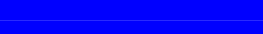 | (0, 0, 255)
Неисправная тормозная позиция | 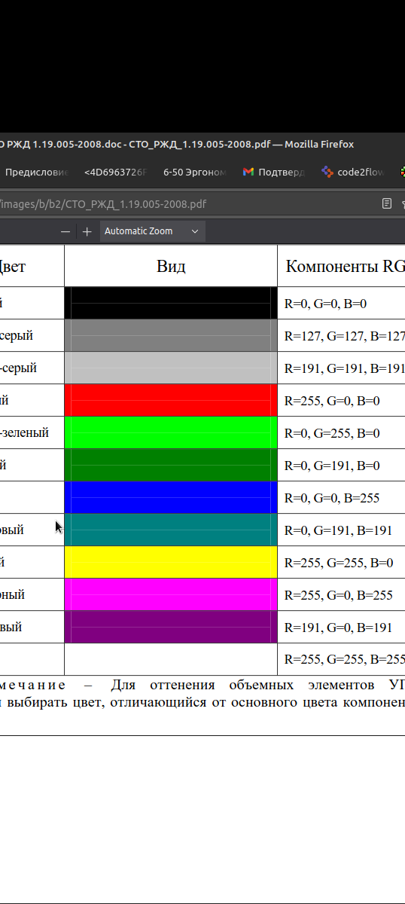 | (255, 0, 0)
Ошибка в канале связи с тормозной позицией |  | (255, 0, 255)
Путь на схематическом плане, контур кнопки, текст |  | (0, 0, 0)
Фон окна |  | (191, 191, 191)
Кнопка |  | (255, 255, 255)
Активная кнопка |  | (0, 255, 0)

В соответствии с [L] данная цветовая палитра отвечает требованиям описанным в таблице 4.5.
Критерий | Нормативное значение | Фактическое значение
Количество цветов | До 11 различимых цветов | 7 различимых цветов
Цвет фона | Ахроматический фон за хроматическим изображением | Цвет фона полностью ахроматический (светло-серый)
Продолжение таблицы 4.5.
Эффект глубины | Должен отсутствовать | Эффект глубины отсутствует
Равномерность цвета | Разность цвета одного изображения не должна допускаться | Цвет изображений равномерный и стабильный

В соответствии с [K] были выбраны элементы графического интерфейса представленные в таблице 4.6.

Таблица 4.6 — Выбранные элементы графического интерфейса
Элемент | Вид | Примечание
Кнопка | 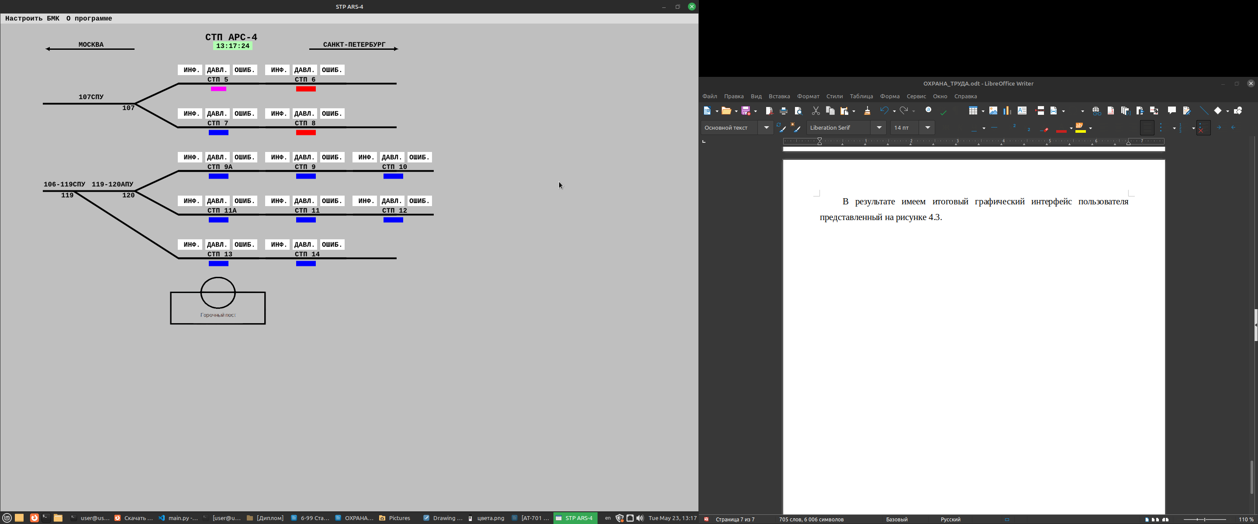 | В случае наведения на неё мыши меняет цвет.
Активная кнопка | 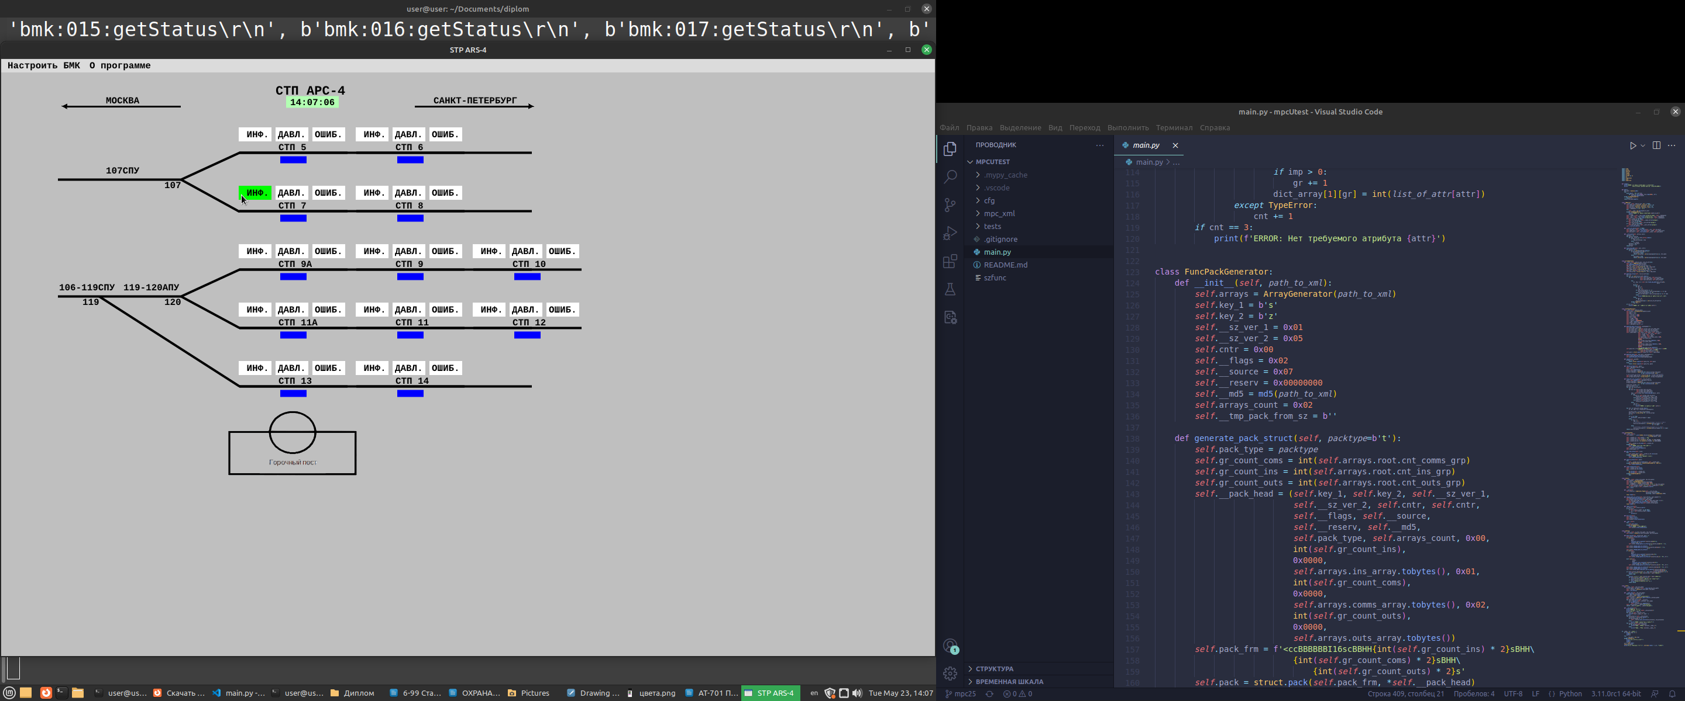
Путь |  | Статичен.
Стрелка |  | Статична.
Горочный пост |  | Статичен.
Часы и название участка
Продолжение таблицы 4.6.
Тормозная позиция исправная |  | Цвет статичен. Размер на мониторе с разрешением 800 на 600 пикселей равен 8 градусам.
Тормозная позиция неисправная |  | Моргает с частотой 2 Гц.
Неисправность линии связи с тормозной позиции |  | Цвет статичен.

В результате имеем итоговый графический интерфейс пользователя представленный на рисунке 4.3.

Рисунок 4.3 — Итоговый графический интерфейс

На рисунке 4.3. показаны тормозные позиции во всех возможных состояниях. В соответствии со стандартом [J] элементы данного интерфейса отвечают требованиям описанным в таблице 4.7.

Таблица 4.7 — Требования к элементам графического интерфейса
Требование | Нормативное значение | Фактическое значение
Кодирование морганием | Рекомендуется использовать частоту моргания от1 до 5 гц с заполнением 50%. | Выбрана частота моргание 2 Гц с заполнением 50% элемента тормозной позиции в случае, если была обнаружена неисправность
Мелькание | Недопустимо заметное мелькание изображение и понижение частоты обновления кадров | Мелькания элементов интерфейса не происходит
Пространственная нестабильность | Недопустима | Элементы интерфейса статичны с фиксированными координатами, их передвижение недопустимо
Однородность яркости | Элементы должны обладать однородной яркостью | Элементы графического интерфейса фиксированного цвета и яркости, изменение яркости невозможно.
Ортогональность | Адресация элементов должна быть прямоугольной | Используется прямоугольная система координат элементов

Шрифт для элементов приложения был выбран из списка ЕСКД, поэтому его можно считать априори удовлетворяющим всем требованиям.
Тем самым удалось разработать пользовательский графический интерфейс пользователя удовлетворяющий всем трем критериям эргономичности: эффективность, продуктивность и удовлетворенность.
Эффективность разработанного графического приложения заключается в достаточно простом и ограниченном количестве функциональных возможностей, которые легко согласовать в рамках одной программы.
Продуктивность разработанного графического интерфейса заключается в понятном и явно обозначенном расположении элементов графического интерфейса, с которыми из-за этого возможно продуктивно и быстро взаимодействовать.
Удовлетворенность сотрудников бригады АРС четвертой сортировочной горки станции Санкт-Петербург-Сортировочный-Московский ещё предстоит доказать в процессе опытной эксплуатации.

